Конспект урока по русскому языку в 6 классе.
Тема: Профессионализмы.
Цель урока: дать знания о лексике ограниченного употребления, в частности – о профессионализмах
Задачи:
предметные: формировать практическое умение правильно использовать в обиходной речи профессионализмы
метапредметные: совершенствование разных видов речевой деятельности: чтение учебных текстов, выразительное чтение, слушание учителя и друг друга, развитие устной монологической и диалогической речи; развитие мышления, памяти, внимания, воображения; создание психологически комфортной обстановки на уроке.
личностные: воспитывать внимание к окружающему миру; развивать интерес к русскому языку, устной и письменной речи; воспитывать серьезное отношение к учительскому и ученическому труду, к предмету.
Тип урока: урок открытия нового знания
Форма занятия: ролевая игра
Ход урока.
1. Вступительное слово учителя.
- Здравствуйте, дорогие друзья. Наш урок я хочу начать высказыванием Л. Н. Толстого «Обращаться с языком кое-как: значит и мыслить кое-как: приблизительно, неточно, неверно» / Человек, не умеющий обращаться с языком, допускающий в речи и письме ошибки, не способный ярко и полно передать свою мысль, никогда не сможет навести порядок и в свой голове. А бедная речь из коротких предложений обозначает такие же короткие и неинтересные мысли/
Как вы понимаете это выражение? Сделаем вывод: нужно пополнять свой словарный состав, чтобы ясно и точно выражать свои мысли.
Сегодня мы с вами продолжаем путешествие по увлекательной стране «Лексика». Мы уже побывали в гостях у «Общеупотребительных слов» и «Диалектизмов».. Давайте вспомним какие слова называются общеупотребительными, какие диалектными?
(Примерные ответы учащихся: Слова, которые известны всем людям, называются общеупотребительными. К ним можно отнести такие слова как вода, солнце, розовый, думать. Диалектизмы - это слова, употребляемые жителями той или иной местности.
Игра «Найди пару» (слова записываются в столбик)
глаза, рано, петух, ужинать, полотенце, говорить, овраг
(диктуются диалектизмы, они записываются напротив общеупотребительного слова – синонима)
кочет, вечерять, зенки, балакать, утирка, балка, спозаранку.
Учитель: Ребята, вы большие молодцы! Я вижу, что материал усвоен вами прекрасно. А это значит, что мы можем продолжать свой путь дальше.
2.Актуализация познавательной деятельности
Сценка. У врача:
Пациент:
- Доктор, у меня какая-то слабость и ничего не хочется делать.
Доктор осматривает больного и спрашивает:
– Может быть, у вас астения?
– У вас нет тахикардии?
– Нет ли у вас гипертонии?
Пациент:
- Доктор, Вы сейчас с кем разговаривали?
Ребята, почему пациент не понял вопросов доктора? /звучат непонятные слова/
Давайте разберёмся, в чем дело, предлагаю выяснить, что означают эти слова, т.е. узнаем и лексическое значение.
Астения – болезненное состояние, проявляющееся повышенной утомляемостью.
Тахикардия – увеличение частотных сердечных сокращений.
Гипертония – заболевание сердечно-сосудистой системы.
Сделаем вывод: все эти понятия тесно связаны с болезненным состоянием человека, которыми занимается врач. То есть они отражают род его занятий, профессии.
Вывод: есть слова, которые употребляются людьми определённой профессии.
3. Изучение нового материала
Записывается число и тема урока «Профессионализмы». Подбираются однокоренные слова : профессионализмы, профессионал, профессия, профессиональный.
Читается правило и теоретический материал. Находятся слова в словаре с пометкой спец, записываются.
Мы начали с профессии врача, давайте составим словарик профессионализмов этой специальности. Запись в тетрадях
Врач: пациент, рецепт, лекарство, инъекция, укол.
Предлагаю составить словарики и других профессий, а каких, вам придётся угадать, разгадав ребусы
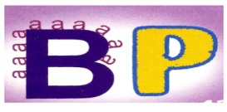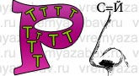
Водитель:
Повар:
Учитель:
Пожарник:
Портной:
А теперь распределим профессиональные слова по роду занятия.
(карточки и на слайде)

Машина, сирена, специи, колесо, бензин, огнетушитель, ножницы, наперсток, перемена, урок, кастрюля, насос, пожарный рукав, половник, вилка, указка, мел, выкройка, ситец, брандсбой.

Ребята, минутка отдыха нам не помешает.
Спал цветок и вдруг проснулся.
Больше спать не захотел.
Встрепенулся, потянулся,
Взвился вверх и полетел.

Профессиональные (специальные) слова помогают точнее описать предмет или явление.
Профессионализм – не обязательно отдельное, непонятное нам слово. В многозначных словах одно из значений может быть профессионализмом.
Например слово батарея, или слово баранка, барабан.
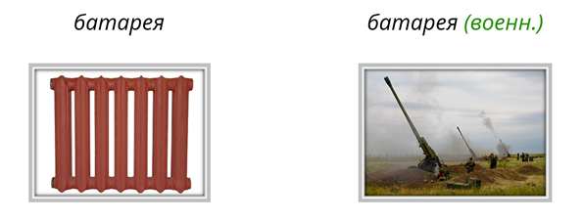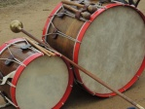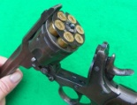
Понимание фраз с такими словами зависит от нашей эрудиции.
Послушайте вот такую историю.
Как-то к художнику Вальдемару пришёл клиент и попросил нарисовать картину «Она подключила к компьютеру новую мышку».
– Какие у вас интересные пожелания, - невозмутимо заметил Вальдемар, выполняя заказ.
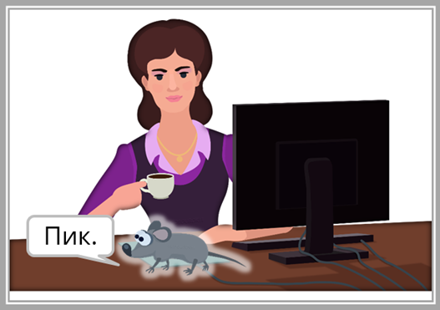
Клиент, увидев нарисованное, остолбенел.
- А почему к компьютеру подключена живая мышь? – поинтересовался он. – Ведь мышка в речи компьютерщиков – это устройство для управления курсором на экране монитора!
– Ну да, – вздохнул Вальдемар. – А жаль, картина получалась даже интересной… так что ещё нужно нарисовать?
Заказ для второй картины звучал так: «Дворники чистят стекло автомобиля».
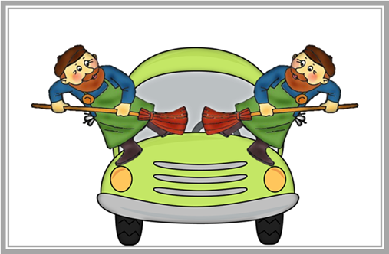
– Почему это дворники влезли на автомобиль с мётлами?! – поразился бедный клиент. – Ведь дворники – это профессиональные название стеклоочистителей!
Пришлось и это перерисовывать!
А художник сделал зарубку в памяти: поинтересоваться профессионализмами.
Давайте пофантазируем и определим профессию родителей по профессионализмам, которые они используют, рассказывая о своей работе.
Если он употребляет слова:
а) шаланда, спининг, невод, поплавок -…
б) локомотив, рельсы, шпалы, платформа, кабина, он — ... ;
в) каюта, якорь, корма, иллюминатор, он — ... ;
г) трос, кран, блок, кирпич, мастерок, арматура, он — ... .
д) мегабайт, мышка, хакер, диск-
Д л я с п р а в о к: строитель, моряк, машинист, рыбак, программист.
Найди профессионализмы:
Работа по учебнику упражнение 143 (по заданию)
4. Подведение итогов урока (5 минут)
-Какие слова называются профессионализмами?
- Как эти слова помечены в Толковых словарях?
- Являются ли профессионализмы общеупотребительной лексикой?
VI. Рефлексия (3 минуты)
Учитель: На доске записано начало предложений. Вам нужно дополнить их, анализируя свою работу на уроке.
Довольны ли вы своей работой на уроке.
А что понравилось больше всего?
Как вы думаете полученные знания могут нам пригодиться в нашей жизни?
VII. Домашнее задание.упр.142 или 145 (на выбор)

Машина, сирена, специи, колесо, бензин, огнетушитель, ножницы, наперсток, перемена, урок, кастрюля, насос, пожарный рукав, половник, вилка, указка, мел, выкройка, ситец, брандсбой.

-----------------------------------------------------------------------------------------------
Машина, сирена, специи, колесо, бензин, огнетушитель, ножницы, наперсток, перемена, урок, кастрюля, насос, пожарный рукав, половник, вилка, указка, мел, выкройка, ситец, брандсбой.

---------------------------------------------------------------------------------------------------
Машина, сирена, специи, колесо, бензин, огнетушитель, ножницы, наперсток, перемена, урок, кастрюля, насос, пожарный рукав, половник, вилка, указка, мел, выкройка, ситец, брандсбой.

----------------------------------------------------------------------------------------------------
Машина, сирена, специи, колесо, бензин, огнетушитель, ножницы, наперсток, перемена, урок, кастрюля, насос, пожарный рукав, половник, вилка, указка, мел, выкройка, ситец, брандсбой.

--------------------------------------------------------------------------------------------------
Машина, сирена, специи, колесо, бензин, огнетушитель, ножницы, наперсток, перемена, урок, кастрюля, насос, пожарный рукав, половник, вилка, указка, мел, выкройка, ситец, брандсбой.

--------------------------------------------------------------------------------------------------
Машина, сирена, специи, колесо, бензин, огнетушитель, ножницы, наперсток, перемена, урок, кастрюля, насос, пожарный рукав, половник, вилка, указка, мел, выкройка, ситец, брандсбой.

